Google Meet(オンライン会議)参加方法

※始めにGoggleアカウントの作成を完了する必要があります。
(アカウントをお持ちの方は①へお進みください。)
(1)Googleを開き、右上の『ログイン』を押す (2)画面左下『アカウントを作成』を押す
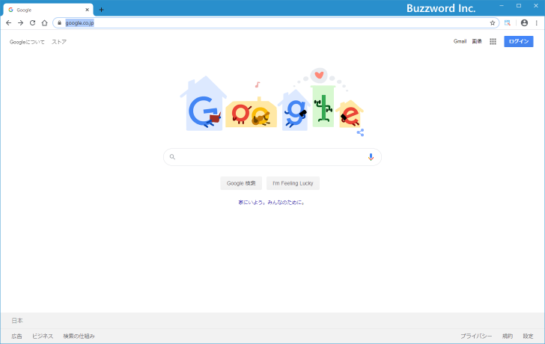
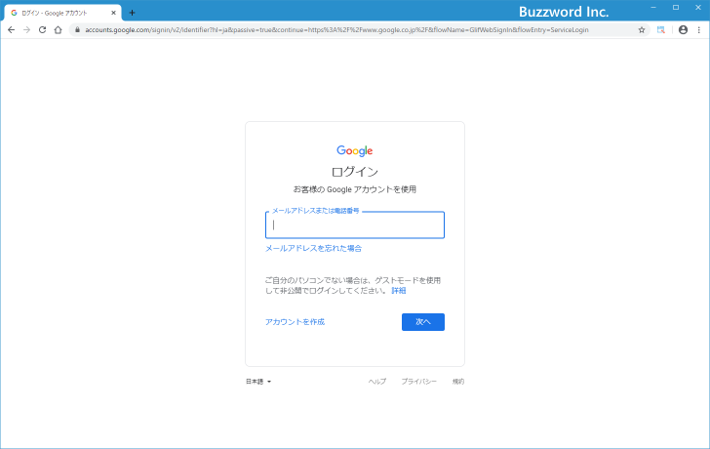

ユーザー名とパスワードは次回ログイン時に必要になりますので、メモをしておいてください。

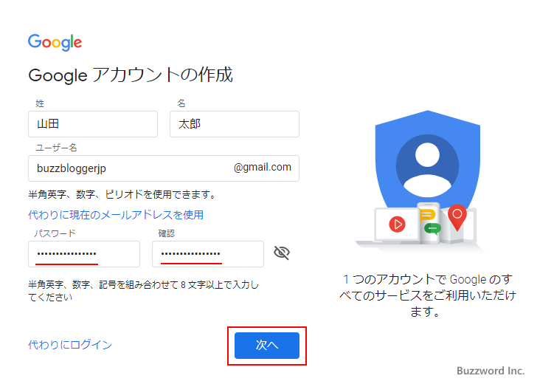
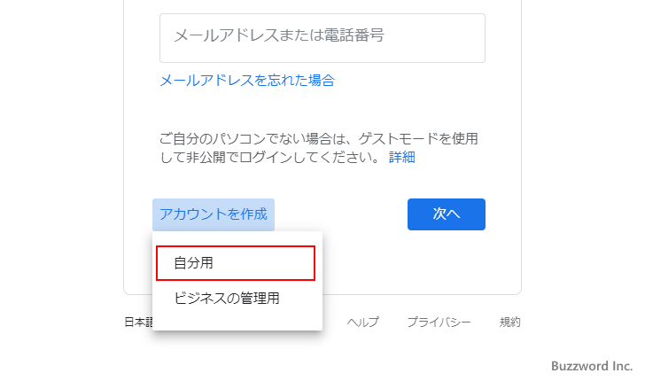
(3)『自分用』を押す (4)必要事項を入力し、『次へ』

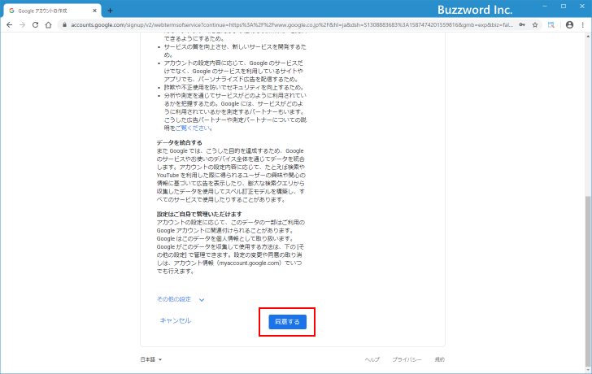
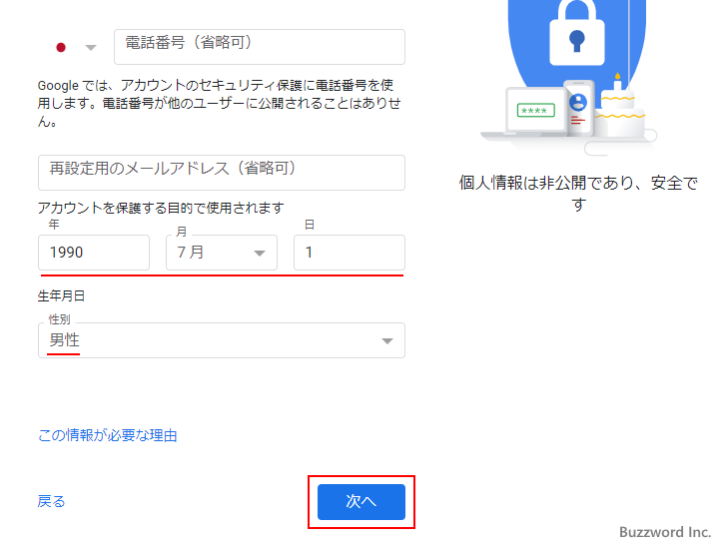
(5)生年月日を入力し、『次へ』 (6)確認事項を読み、『同意する』

以上でGoggleアカウントの作成は終了です。
完了しましたら、①へお進みください。
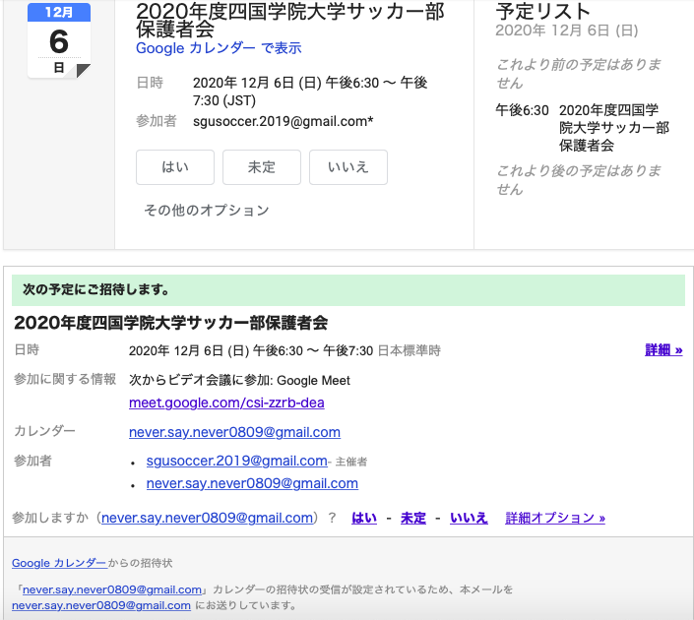
- 招待メールからU R Lにアクセスする

クリックする

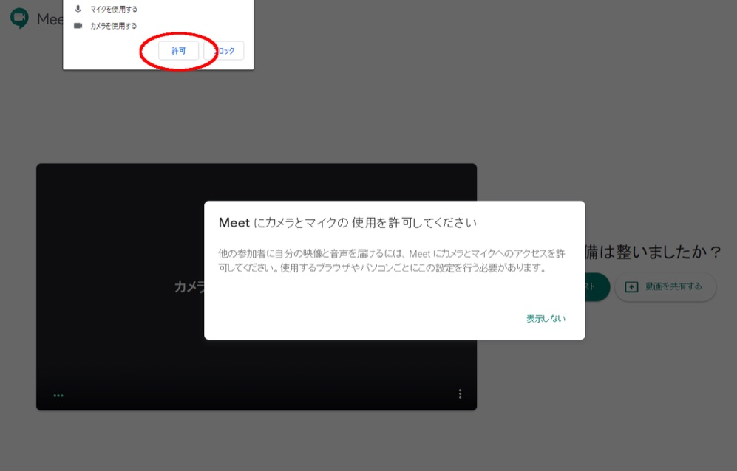
- カメラマイクの使用を許可する

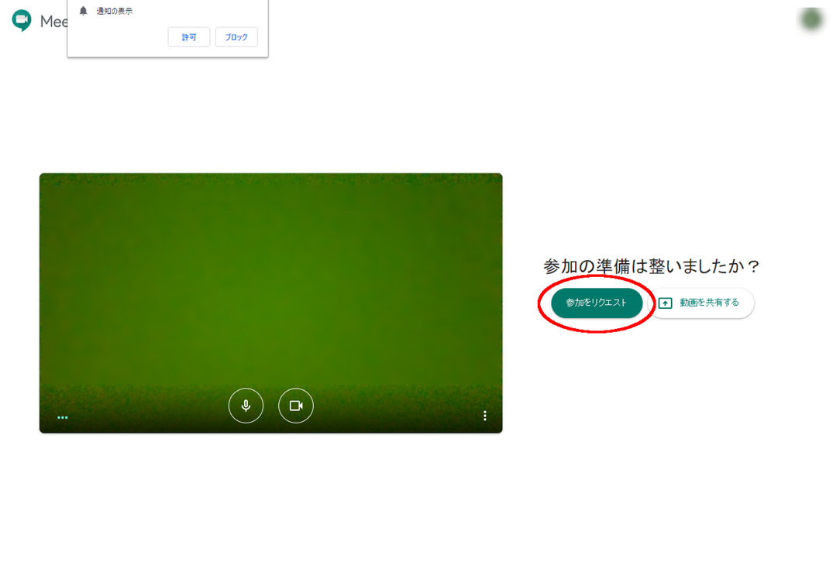
③ 参加リクエストをクリック

